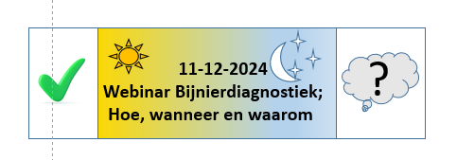

Tijdens deze webinar georganiseerd vanuit de commissie endocrinologie van de NVKC en de sectie endocrinologie van de SKML wordt een combinatie van preanalytische pitfalls en observaties uit de SKML rondzending besproken waarbij de hormonen van de bijnier de rode draad vormen.

Doelgroep: analisten, AIOS klinische chemie en klinisch chemici

**Programma**

14.00 - 14.15u Ontwikkelingen vanuit de sectie SKML

dr. Bart Ballieux; LUMC

14.15 - 14.30u expertwaarden, hoe en waarom?

Bertrand van Zelst; Erasmus MC

14.30 – 15.00u renine; preanalytische pitfalls

Prof dr Annemieke Heijboer; Amsterdam UMC

**15.00 - 15.15u Pauze**

15.15 - 15.45u Hormonen: effect van dag nacht

dr. Linda IJsselstijn; Erasmus MC

15.45 - 16.05u dexamethason rondzending

dr. Hans Krabbe; Medlon/Unilabs

16:05- 16:25u cortisol harmonisatie

dr. Jacquelien Hillebrand; Amsterdam UMC

**16.25 - 16.30u Afsluiting**

Accreditatie bij de NVKC is aangevraagd.

Graag aanmelden per <https://demedischspecialist-nl.zoom.us/webinar/register/WN_O0ebz_ctQkKt9zz_0INnBw#/registration> voor 5-12-2024 met vermelding van PE-nummer (alleen voor KC’s) voor toekenning van NVKC accreditatiepunten.